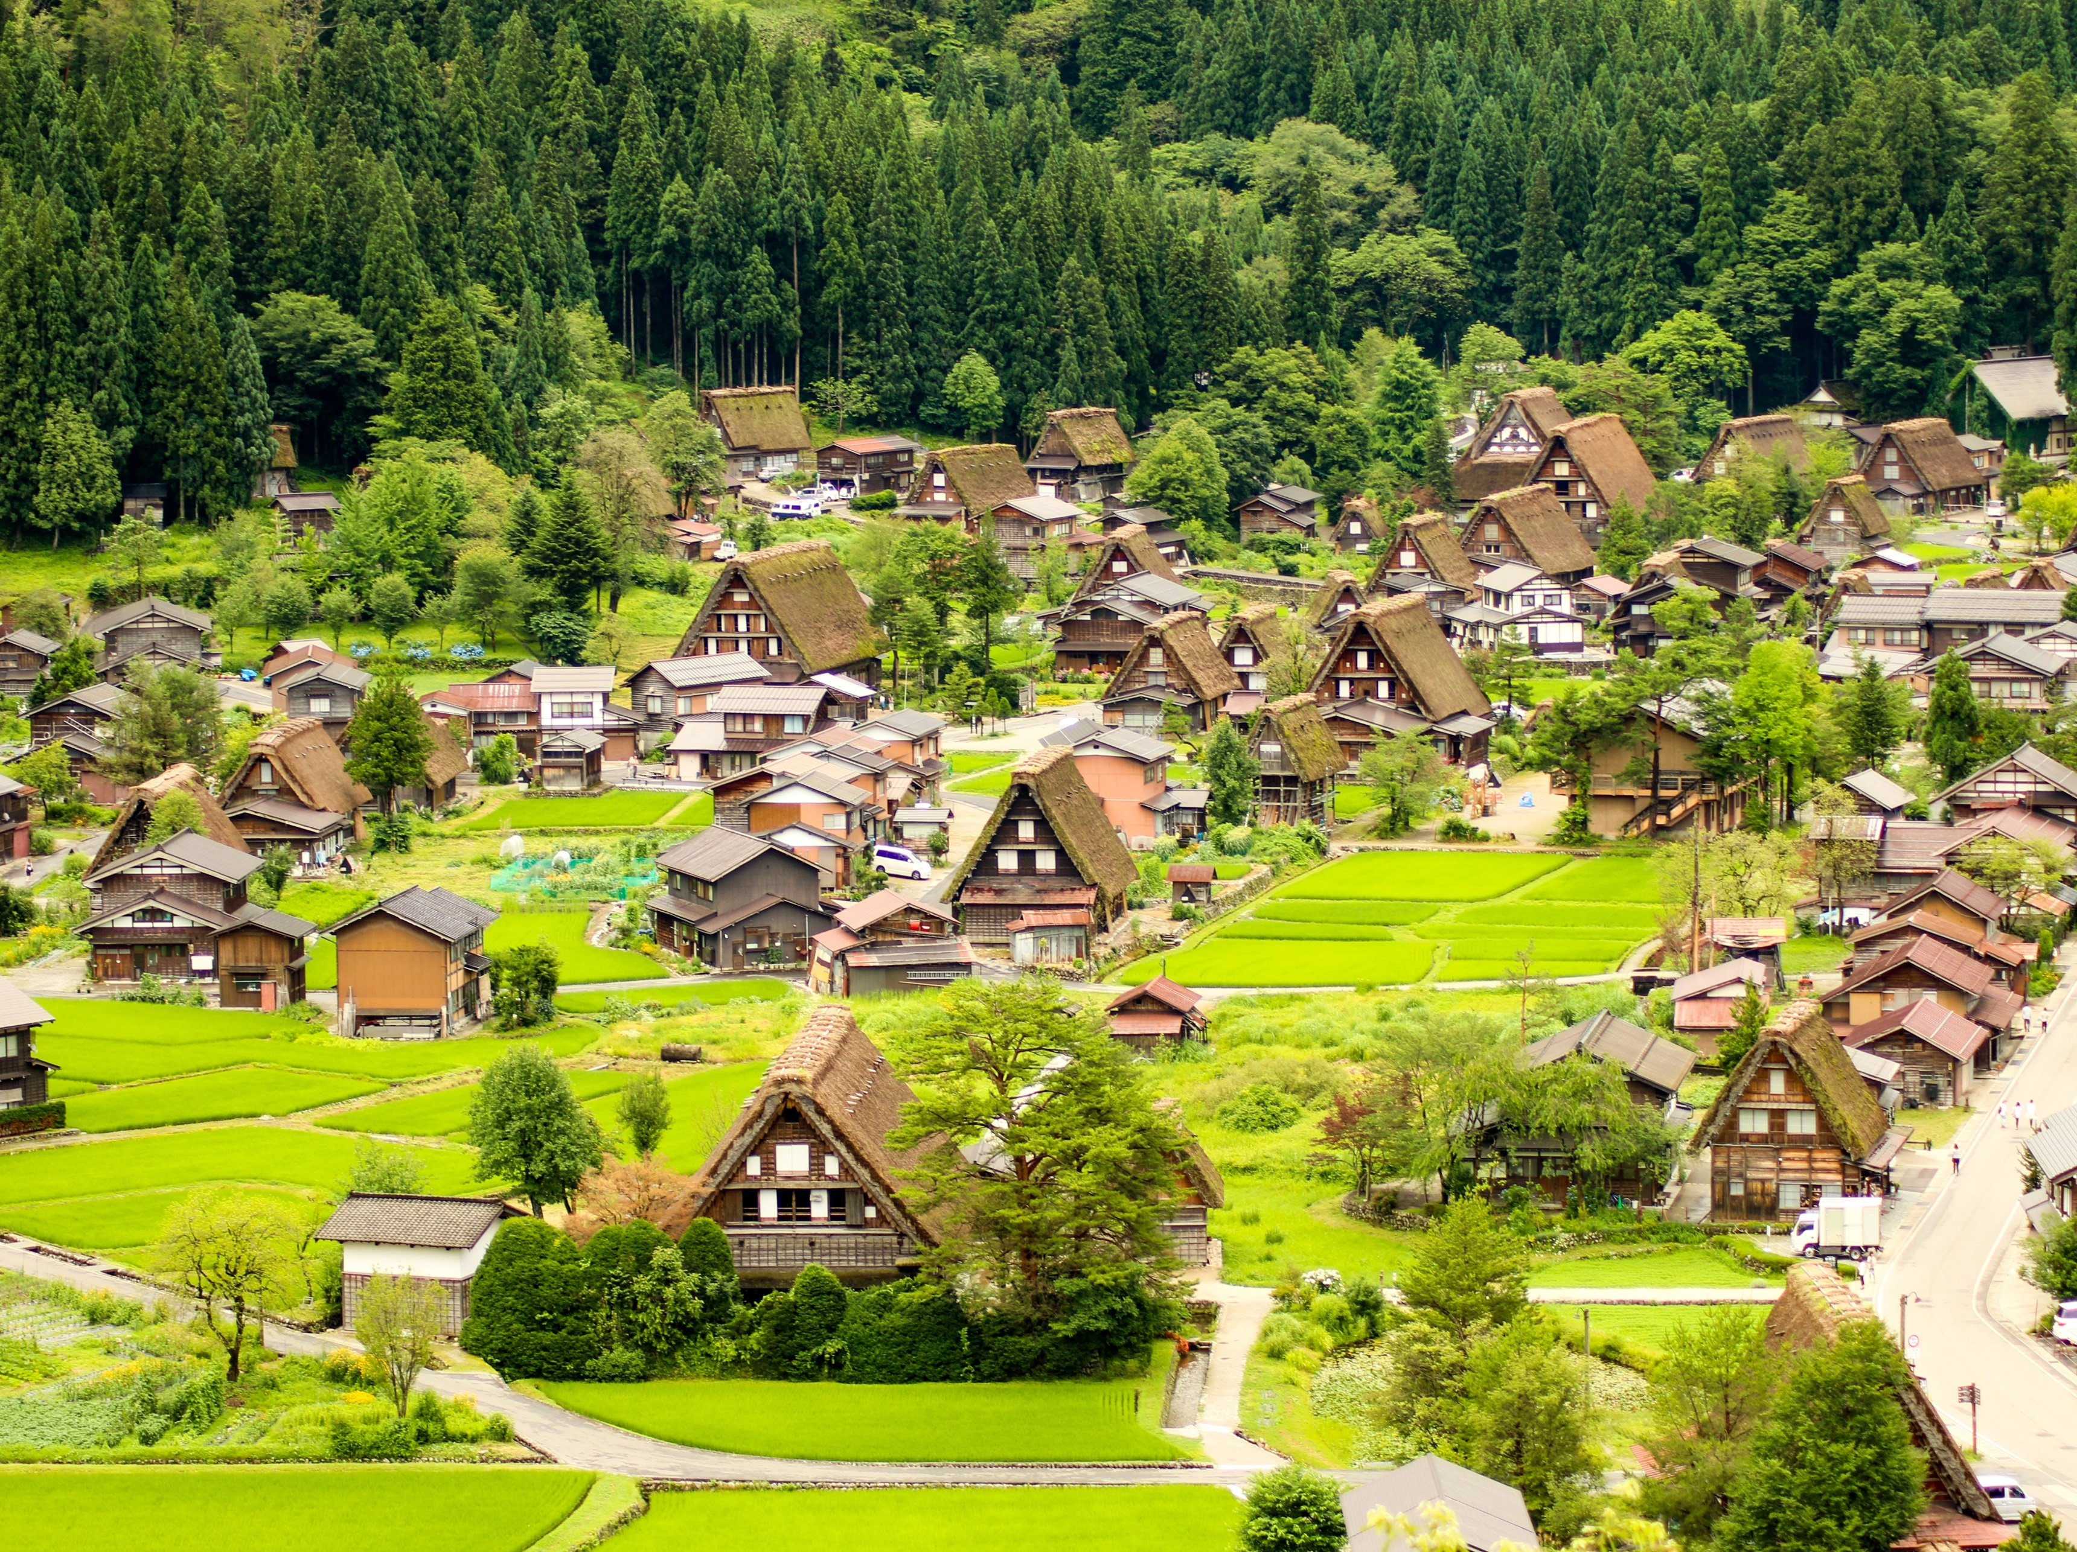
国連世界観光機関(UNWTO)
ベスト・ツーリズム・ビレッジ

申請理由
申請理由
申請書の記入はこの書類に従い、オンライン申請書の「申請理由」(項目2.2)の項目からPDF版を添付し、提出してください。
質問にはすべて回答してください。
各質問における最大文字数を超えないようにしてください。文字制限を超えないように「文字カウント」機能を使用することをお勧めします。

応募動機
- 地域振興に向けた観光の貢献に関する、地域の構想（ビジョン）はどのようなものですか?
地域振興に対して、持続可能な観光が果たす役割をどのように理解しているか説明してください。(最大300文字)

- 地域振興の原動力として観光を推進するために、地域はどのような目標を掲げていますか?
地域の観光戦略の主な目標を説明してください。また、その目標が地域振興に対してどのような役割を果たすかについて説明してください。(最大300文字)

- 上記の目標に大きく貢献すると思われる2つの取組を説明してください。創造的で革新的な取組が特に重視されます。(最大300文字)

- UNWTOベスト・ツーリズム・ビレッジの認証を取得することが地域にどのような影響を与えると期待していますか?
UNWTOベスト・ツーリズム・ビレッジの主な応募動機と、観光による地域振興に向けて、この認証で期待される中長期（3～5年）的な影響を説明してください。

- UNWTOベスト・ツーリズム・ビレッジに認証された場合、地域はUNWTOベスト・ツーリズム・ビレッジに対してどのような貢献をすることができますか?（最大300文字）

- 地域において、持続可能な開発目標(SDGs)の推進に観光がどのように貢献していますか?
SDGsの観点から、観光がどのように地域振興に貢献していると理解しているか説明してください。合わせて、SDGの目標の中でより重要視しているゴールと、そのゴールに向けて、どのように行動しているかについて説明してください。（最大300文字）

今後の取組
UNWTOベスト・ツーリズム・ビレッジの認証を継続して保有することと、ベスト・ツーリズム・ビレッジのネットワークに積極的に参加した後に考えている今後の取組について、地域の持続可能な観光の推進の観点から記載をお願いします。
申請書を記載する際には、国連の持続可能な開発のための2030アジェンダに沿って、実現可能で、一貫性のある提案を行ってください。実現不可能な提案を記載するのではなく、実践的で実行可能な事業・取組を記載してください。表彰を受けた地域は、申請書等に記載された事業・取組を実施することが求められ、提出が義務付けられる「モニタリングレポート」(モニタリングレポートの詳細については「申請に関する条件」を参照)において実施状況を報告することになります。
上記を考慮し、次の情報を提供してください。

- 地域の持続可能な観光対する脅威と課題を抽出し、分析してください。（最大300文字）

- 今後5年間に講じる事業・取組はどのようなものですか?また、それらの事業・取組は上記で抽出した脅威にどのように対応するものですか?（最大300文字）

- これらの事業・取組は、文化・自然の保全及び持続可能な観光の3つの側面(経済・ 社会・環境)にどのように貢献しますか?（最大300文字）

- これらの事業・取組を支えるために、地域コミュニティを始めとした利害関係者はどのように関わっていますか?（最大300文字）

- 都道府県、国、国際機関から、どのような事業・取組に対して、どのような方法で、補助金や資金援助があれば良いとお考えですか?（最大300文字）

- 地域は上記事業・取組の進捗管理をどのように行いますか?（最大300文字）

